

实 验 报 告（原创）
（2022 / 2023 学年 第 二 学期）

课程名称 | 微型计算机原理与接口技术
实验名称 | 汇编语言语法练习及分支循环程序设计
实验时间 | 2023 | 年 | 3 | 月 | 27 | 日
指导单位 | 计算机系统与网络教学中心
指导教师 | 陈燕俐

学生姓名 | 单家俊 | 班级学号 | B210416
学院(系) | 自动化学院、人工智能学院 | 专 业 | 人工智能

实 验 报 告
实验名称 | 汇编语言语法练习及分支循环程序设计 |  |  | 指导教师 | 陈燕俐
实验类型 | 验证 | 实验学时 | 2 | 实验时间 | 90min
- 实验目的和要求
实验目的：
1. 掌握汇编语言语法格式以及汇编程序的编辑、汇编、链接和执行的开发全过程。
2. 掌握汇编语言分支，循环程序的设计。
实验要求
1. 修改一个有语法错误的汇编语言源程序。
2. 设计汇编程序实现数据的查找、统计，代码转换及屏幕显示等功能。

二、实验环境(实验设备)
硬件：微型计算机
软件：Windows 操作系统、汇编语言开发工具MASM或TASM

三、实验原理及内容
中文五号宋体，英文五号Times new roman字体，1.25倍行距
说明：这部分内容主要包括：
1、给出源代码，并加上注释；
2、给出测试数据及运行结果、实验相关结论等。

实 验 报 告
源代码：
.486
DATA SEGMENT USE16 ; SEGMENT中间不用空格分开
SUM DB ?,? ; 多了一个逗号
MESG DB '25+9='
DB 0, 0, '$' ; DOS调用显示字符串要以“$”结尾
N1 DB 9, 0F0H ;十六进制字母开头的数字要以0开头
N2 DB 25 ;数据类型为DB
DATA ENDS
CODE SEGMENT USE16
ASSUME CS:CODE, DS:DATA
BEG:
MOV AX, DATA
MOV DS, AX
MOV BX, OFFSET SUM
MOV AH, N1
MOV AL, N2
ADD AH, AL
MOV [BX], AH
CALL CHANG
MOV AH, 9
MOV DX, OFFSET MESG ;OFFSET拼写错误，变量名输入错误
INT 21H
MOV AH, 4CH
INT 21H
CHANG PROC ;子程序不用加冒号
LAST:
CMP BYTE PTR [BX], 10 ;两个操作数的属性不确定
JC NEXT
SUB BYTE PTR [BX], 10 ;两个操作数的属性不确定
INC BYTE PTR [BX+7] ;单操作数指令操作数属性不明确
JMP LAST
NEXT:
MOV AH, SUM ;源目操作数不能同时为内存操作数
ADD [BX+8], AH
ADD BYTE PTR [BX+7], 30H ;两个操作数属性不确定
ADD BYTE PTR [BX+8], 30H ;两个操作数属性不确定
RET
CHANG ENDP ;子程序不用加冒号
CODE ENDS
END BEG

运行结果：
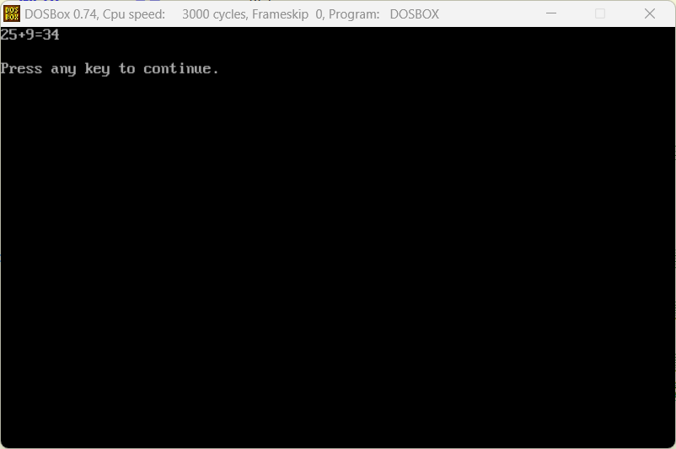

实 验 报 告
源代码：
.486
DATA SEGMENT USE16
BUF DB '12345AAAABBBCCCDE'
L EQU $-BUF
COUNT DB 0 ;计数
DATA ENDS

CODE SEGMENT USE16
ASSUME CS:CODE,DS:DATA
BEG:MOV AX,DATA
MOV DS,AX
MOV SI,OFFSET BUF
MOV CX,L
AA: CMP BYTE PTR [SI],42H
JC BB ;小于跳转
CMP BYTE PTR [SI],45H
JA BB ;大于跳转
INC COUNT ;符合条件则计数加一
INC SI
LOOP AA
MOV BL,COUNT
CALL DISP ;调用子程序显示count的二进制数
JMP EXIT

BB: INC SI
LOOP AA

EXIT: MOV AH,4CH
INT 21H
;-------------------------
DISP PROC ;二进制显示
MOV CX,8
LAST:MOV DL,'0'
RCL BL,1
JNC NEXT2
MOV DL,'1'
NEXT2: MOV AH,2
INT 21H
LOOP LAST
RET
DISP ENDP
CODE ENDS
END BEG

实 验 报 告
运行结果：
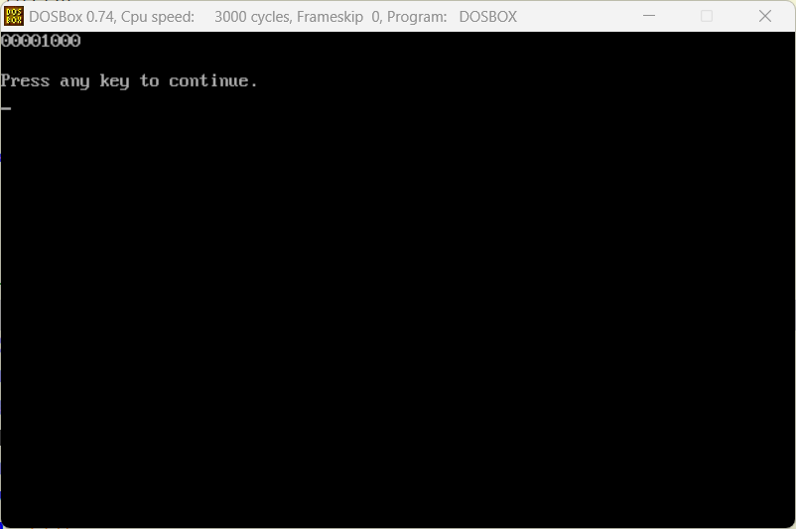
我的测试数据为'12345AAAABBBCCCDE'，在范围42H~45H，即字符等于BCDE的个数为 00001000，为8个，结果正确。
实 验 报 告
四、实验小结（包括问题和解决方法、心得体会、意见与建议等）
中文五号宋体，英文五号Times new roman字体，1.25倍行距
说明：这部分内容主要包括：在编程、调试或测试过程中遇到的问题及解决方法、本次实验的心得体会、进一步改进的设想等。
(一)实验中遇到的主要问题及解决方法
主要问题：1、对于双操作数的指令，哪些类型的变量不能作为源操作数不是很了解。2、使用MOV指令时，两个操作数属性不相同，但是想不到使用PTR使二者属性相同。3、对于循环分支以及有条件跳转和无条件跳转语句的熟练度还不够。
解决方法：对于（1）和（2），编译之后看报错的类型，然后百度搜索这报错是什么意思，最后根据书本上的知识进行修改，直到不再报错。对于（3），则是一步步思考程序运行到哪一步该跳转了，跳转之后又该实现哪些功能，一步步尝试最后实现预期效果。
（二）实验心得
汇编语言的分支循环语句比之前所学的高级语言要更麻烦，而且平时缺乏练习，上机的时候感觉有点生疏。通过这两个实验的练习，让我对汇编语言的基础语法有了更深一层的了解，同时学会了控制循环次数的方法以及有条件和无条件跳转指令。
（三）意见与建议（没有可省略）
纸上得来终觉浅，绝知此事要躬行。
- 支撑毕业要求指标点

六、指导教师评语 (含学生能力达成度的评价)

成 绩 |  | 批阅人 |  | 日 期

评 分 细 则 | 评分项 | 优秀 | 良好 | 中等 | 合格 | 不合格
评 分 细 则 | 遵守实验室规章制度
评 分 细 则 | 学习态度
评 分 细 则 | 算法思想准备情况
评 分 细 则 | 程序设计能力
评 分 细 则 | 解决问题能力
评 分 细 则 | 课题功能实现情况
评 分 细 则 | 算法设计合理性
评 分 细 则 | 算法效能评价
评 分 细 则 | 回答问题准确度
评 分 细 则 | 报告书写认真程度
评 分 细 则 | 内容详实程度
评 分 细 则 | 文字表达熟练程度
评 分 细 则 | 其它评价意见
评 分 细 则 | 本次实验能力达成评价（总成绩）

